基于主题意义探究的初中英语听说课教学实践研究
开题报告
常州市东青实验学校 陈雅丽 唐羽佳
一、研究背景
1.正确理解和有效执行英语课程标准的需要
新时代对英语教学提出了新要求，但教学实践却有所滞后，亟需新的教学方法来调和这一矛盾。《义务教育英语课程标准（2022年版）》（以下简称“新课标”）指出，指向学生学科核心素养的英语教学应以主题意义为引领，以语篇为依托，整合语言知识、文化知识、语言技能和学习策略等学习内容，创设具有综合性、关联性和实践性的英语学习活动。新课标还指出主题具有联结和统领其他内容要素的作用，为语言学习和课程育人提供语境范畴。学生对主题意义的探究是学生学习语言最重要的内容，直接影响学生语篇理解的程度、思维发展的水平和语言学习的成效。新课标也指出语篇承载表达主题的语言知识和文化知识，文化知识为学生奠定人文底蕴。培养科学精神、形成良好品格和正确价值观提供内容资源。
2.改变初中英语听说课传统教学模式的需要
当前的初中英语听说教学仍呈现以语言知识为主要教学目标，实际运用能力较差的现状。一方面，受到考试的指引，教师多以听材料，回答问题的方式处理听说文本，习题完成后语篇理解也就基本结束。另一方面，课堂上虽然有跟读、分角色朗读等口语练习活动，但这只是对课文内容的简单重复，缺乏基于主题意义的情境创设，如此一来，便失去了语言的交际属性，也弱化了听说课作为培养交际能力主阵地的地位。可见，当前听说教学实践与新时代所要培养的核心素养以及跨文化交际能力相悖，亟待新理念、新方法以及新的教学模式进行改进。
3.新时代背景下提高学生核心素养的需求
2014 年,教育部正式颁布《教育部关于全面深化课程改革落实立德树人根本任务的意见》,提出要培养学生核心素养,并把这一重要任务落实在各个学科的教学中。2022年颁布的《义务教育英语课程标准》提出将从语言能力、文化意识、思维品质和学习能力四个维度培养学生的英语核心素养。
初中是承上启下的重要阶段,是中学英语学习的关键时期。著名语言学家王初明在对我国大学英语教学进行反思时也指出,学语言一定是从听说开始的,学好外语很大程度上取决于开好头,因为先前的学习体验对后续的学习影响巨大,会产生放大效应。因此把主题意义的探究与听说课相结合，为英语教学提供了新思路，能够改变传统教学模式重讲解轻理解、重活动轻思维、重铺垫无主题的情况，够帮助学生提高学科兴趣,掌握正确的学习方法,形成正确的语言学习思维,拥有较好的语言交际能力,为之后的英语学习奠定良好的基础。
二、研究价值
1.有利于培养学生学习兴趣，改变学习方式
贴近学生真实生活的主题语境，有利于激发学习兴趣，增强语言运用的体验感；层层递进、逐步深入的课堂活动，能让同学们的思维品质得到有效训练；有深度有高度的文本剖析，有利于提升深层认知水平；整合性的教学活动，旨在实现“能听会说”的培养目标。最终目的则指向核心素养的培养，促进学生全面发展。
2.有利于更新教师教学观念，改变教学模式
教师是课堂活动的设计者,教学理念的践行者，他们的专业化水平是有效实施英语课程的关键因素。若教师观念不改变，行动就会滞后，课程改革的目标就难以实现。因此,作为一线教师需要对新课程理念进行准确理解和把握,及时更新自己的教育观念,从而更好地贯彻新课程要求。本研究通过调查“主题意义探究”在本校初中英语听说课中的实际应用情况，为教师反思自身教学与新课标所倡导的理念还存在哪些差距提供参考，认识到自己的不足之处，提高对“主题意义探究”的认识，从而转变教学观念，将主题意义探究积极地运用于听说教学活动设计中，以提升听说教学效果。
3.有利于改善初中英语听说教学课堂，丰富课程资源
本研究基于主题意义地探究去研究初中学校的英语听说课教学，细化深化课堂教学环节，基于一线教师在课堂教学实践中一定的启发，帮助教师了解如何基于主题意义地探究开展初中英语听说课教学，进一步完善现有的理论基础，激发教师更新教育观念、教学改革的积极性，提升教师自身素质，转变教师观念，注重英语学科特点。本课题研究的教育教学实践对于本校初中英语学科教学来说，具有一定的意义，对其他学校的英语学科教学也有一定的普遍性。因而其研究成果既有利于提升本校学生英语学科的教学效果，也对其他学校或其他学科、教师具有重要的借鉴与参考意义。
三、核心概念
1.英语听说教学
英语听说教学专注于培养听力和口语能力。听说教学中听是信息的输入，而说则是信息的输出。在一定量的听力输入后，学生能够克服语言障碍，开口交流并表达自我，最终培养学生的听力理解能力和口语表达力，学生英语语言方面的能力得到发展。
2.主题意义
主题意义是指主题呈现的核心思想或深层含义，往往与文化内涵、情感、态度、价值观等相关。主题意义关注的是读者如何评判语篇的内容和价值。
3.基于主题意义探究的听说课教学
基于主题意义探究的听说教学是指深度解读听力语篇并确立主题，以主题为主线，以意义为核心，设计教学目标、语境和活动链；以听力语篇为载体，以情境为依托，以听说活动为途径，以学习策略为暗线，用关键问题推动学生自主探究主题意义，从而融合发展学生的语言能力、学习能力、思维品质和情感态度。
四、国内外研究现状
1. 初中英语听说教学
国外对听力和口语教学的研究比国内更早。根据萨维尔（Saville）（1973）的说法，早期的教学方法重视书面语言形式，后来，研究者们开始强调听力和口语的交际功能。在20世纪70年代早期，语言学家韩礼德（Michael Halliday）引入了交际语言教学法的概念基础，基于此，美国社会语言学家戴尔·海姆斯（Dell Hymes）提出了交际能力的概念。语言学习者使用交际语言教学法，该方法优先考虑口头技能，而不是阅读和写作。使用该教学法的课堂中，角色扮演、访谈、意见分享、信息差距等许多活动得到了广泛的应用， 使听力和口语教学过程变得丰富多彩。20世纪80年代任务型教学法开始流行。英国语言学家哈默在2000 年出版的《如何教英语》和《英语教学实践》中强调为口语教学模式应体现参与式和体验式学习。20 世纪 90 年代后，由于无线网络范围的普及以及网络通信设备的增加，使用移动设备来支持语言学习变得越来越普遍，技术有效促进了学生听说能力的发展。从国外的语言教学方法演变可以看出，语言学习者的听说能力越来越受到重视，注重培养他们在真实情境中表情达意的能力，满足其沟通交流的需求。
我国自2000以来，英语课堂中不再只重视单一语言技能的教学，而是多种技能相结合，如读写结合、听说结合。在知网上以“英语听说教学” 为主题词进行了搜索，研究发现，2011-2023 年相关文献量几乎是 2000 年至 2010 年的三倍。大部分学者明白，并开始强调听力和口语是密不可分的。学者们首先反思了我国中学听说教学存在的不足之处：听力材料内容陈旧，缺乏素材；试卷中的材料之间没有关联性，且不能与口语结合（刘森，2018）；杨淑平（2020）从目标、内容、情节、活动四个方面对某听说示范课的教学设计进行分析，认为该设计环节缺乏逻辑，碎片化现象严重。理念的转变最终要落实到行动上，英语教育研究者、教学人员殷云菲（2018）、陈春晖（2019）、李慧芳（2019）、张献臣（2021）等以“英语学习活动观”为理论指导，以中学教学为对象，提出了一系列设计原则，设计了一系列教学案例，总结了一系列教学方法，旨在改变我国听说教学现状、提升教学质量，促进学生全面发展。
经过不断的改革，我国英语听说教学的理念在不断进步，教学策略也在完善，学生听说综合能力得到重视。在《义务教育英语课程标准（2022 版）》的指导下，听说教学将会呈现更加崭新的面貌。
2. 主题意义
主题意义的理论基础来源于主题式教学模式。胡晓燕（2004）提炼出了英语主题教学模式的步骤，即主题—话题—细节，且表示该模式能够有效提升学生的跨文化语言交际能力。程晓堂（2018）从主题式教学视角切入，深入研究了初中英语教学引入主题式教学的可行性、必要性、教学价值和实施策略，为英语课堂上主题式教学应用的深化提供了策略支持。该学者还阐述了主题式教学的步骤，即根据主题来创设对应的教学情境、围绕主题确立教学要求和目标、根据要求与目标来确定教学方案及课堂活动、帮助学生建构认知，推动学习目标实现。
《义务教育英语课程标准（2022 版）》也强调初中英语课程教学应当坚持筑基铸魂、启发智慧的原则，要高度结合生活实际，彰显时代发展面貌，融入科技成果，聚焦人与自我、人与社会、人与自然三大主题来选取教育内容。课程内容要主题明确，用各类不同的语篇为载体，结合语言知识、人文知识、语言应用技能、学习目标等要素，通过主题单元的形式来呈现。深入分析，在初中英语教学中，要充分发挥学生的主体性地位，积极为学生创造实践体验、迁移应用、创新创造的机会，让学生通过情境体验与问题探究来建构知识体系，以此促进学生类比迁移能力、实践应用能力、思维逻辑能力的提高。因此，基于主题意义下的初中英语学习要做到学思不分家，做和学一体，学创相结合。
3. 基于主题意义探究的初中英语听说课
胡德刚，杨晓梅(2023)将基于主题意义探究的信息技术与初中英语听说教学深度融合进行教学。让学生在具有主体性、情境性和内在驱动性的活动中多维交流、互动体验和自我反思，逐步建构和生成围绕单元主题的深层认知、态度和价值判断，发展核心素养。余伊娇，余彩霞（2023）在分析高中英语听说教学现状的基础上，提出了指向主题意义探究的高中英语听说课堂教学，并以新教材必修2 Unit2“listening and speaking”一课为例，具体加以阐述。孟碧君（2022）针对当前初中英语听说教学中主题意义探究边缘化、形式化、浅层化、被动化、抽象化等问题，阐释了基于主题意义探究的听说教学的内涵与原则，并结合听说课例阐述了指向主题意义探究的听说教学策略，即：以主题为核心开展文本解读和目标设定；以情境贯穿始终，服务主题体验；以主题为主线，整合语言学习和听力策略；用关键问题引领主题意义探究，训练思维品质，渗透学科育人。
由上可知，国外涉及主题意义的研究文献较为匮乏。国外学者主要围绕主题式教学理论与情感教育渗透理论来展开研究。国内涉及英语学科主题意义的研究相对更多，研究也集中在主题意义概念介绍、主题意义应用策略、主题意义教学案例应用解析、主题意义的教学必要性与教学优势等方面。学者们对主题意义概念内涵及应用策略的研究为论文提供了理论指导。主题意义与中学英语教学的有机结合也启发了笔者的研究思路。然而，因为主题意义教学诞生的历程并不长，学术界的相关研究多是零散的期刊论文，研究缺乏系统性和针对性。而且主题意义教学的应用研究多出现在高中英语和小学英语中，较少出现在初中英语听说教 学中。学术界有关初中英语听说教学的研究虽然不在少数，很多学者也探讨了任务型教学法、多媒体教学法、沉浸式教学法等在初中英语阅读教学中的可行性与成效性，但较少有学者探讨主题意义在初中英语听说教学中的价值和策略。综合来说，在《义务教育英语课程标准（2022 版）》指导下聚焦主题意义的研究甚少，因此本文研究可以说是对学术界相关研究的补充和完善，具有一定的理论文献研究价值和实践教学应用价值。
五、研究目标与内容
（一）研究目标
1.深入了解“听说教学”、“主题意义”、“基于主题意义探究的听说教学”等核心概念。正确认识“基于主题意义探究的初中英语听说教学”在目前教学研究中的必要性。
2.提高学生听说课的兴趣和效率，培养学生在真实情境中的语言运用能力，帮助学生深入挖掘主题意义，促进学生英语学科核心素养的发展。
3.建构适合本校的基于主题意义探究的初中英语听说课课堂教学模式和策略，并形成教学案例集。
（二）研究内容
1．基于主题意义探究的初中英语听说课教学的文献研究
开展文献查阅、研究、评析与提炼，主要对有关论文、教育理论书籍等资料信息的分析与研究，寻求实践案例及理论支撑，在借鉴有关成功经验的基础上，准确地把握课题研究的价值性、可行性及关键概念的内涵与外延。
2．基于主题意义探究的初中英语听说课教学的调查研究
开展问卷调查、师生访谈、课堂观察等方式，了解现阶段我校初中英语教师听说课课堂的教学模式，分析其中存在的问题和原因，掌握学生对英语听说的学习兴趣，在听说课堂上的学习方式、学习效果等。综合以上，研究本着现实性和可能性的原则，进行理论与实践的双向研究与创新，提出基于主题意义探究的初中英语听说课教学实践的原则，完成调查报告。
3．基于主题意义探究的初中英语听说课教学的目标和内容的建构研究
结合课例的主题语境，积极创设相关的真实情境，从语言能力、文化意识、思维品质和学习能力四个角度确定教学目标，致力于培养和提升学生的英语学科核心素养；围绕主题、语篇、知识技能、学习策略、语言知识和文化知识六个方面分析教学内容，实现对主题意义的深入探究。
4. 基于主题意义探究的初中英语听说课教学的策略研究
以单元主题语境为核心和主线，以情境贯穿始终，通过相关的素材筛选、情境创设、问题链设计、活动开发等，整合语言学习和听力策略，用关键问题引领主题意义探究，来实现对主题意义的深入探究，提高学生在真实情境下的语言运用能力，训练思维品质，渗透学科育人。
5.基于主题意义探究的初中英语听说课教学的教学模式研究
传统的初中英语听说课教学模式存在很多问题，如环节、活动单一，缺乏师生互动和明确的目标等。通过研究，构建出一套符合师生教与学特点的英语听说教学模式，其中包含课程内容分析，学生学情分析，教学目标设定，教学重难点、教学过程分析以及评价目标、评价任务和评价标准的设定，以保证主题意义的探究能够在教学中落到实处。
- 研究思路
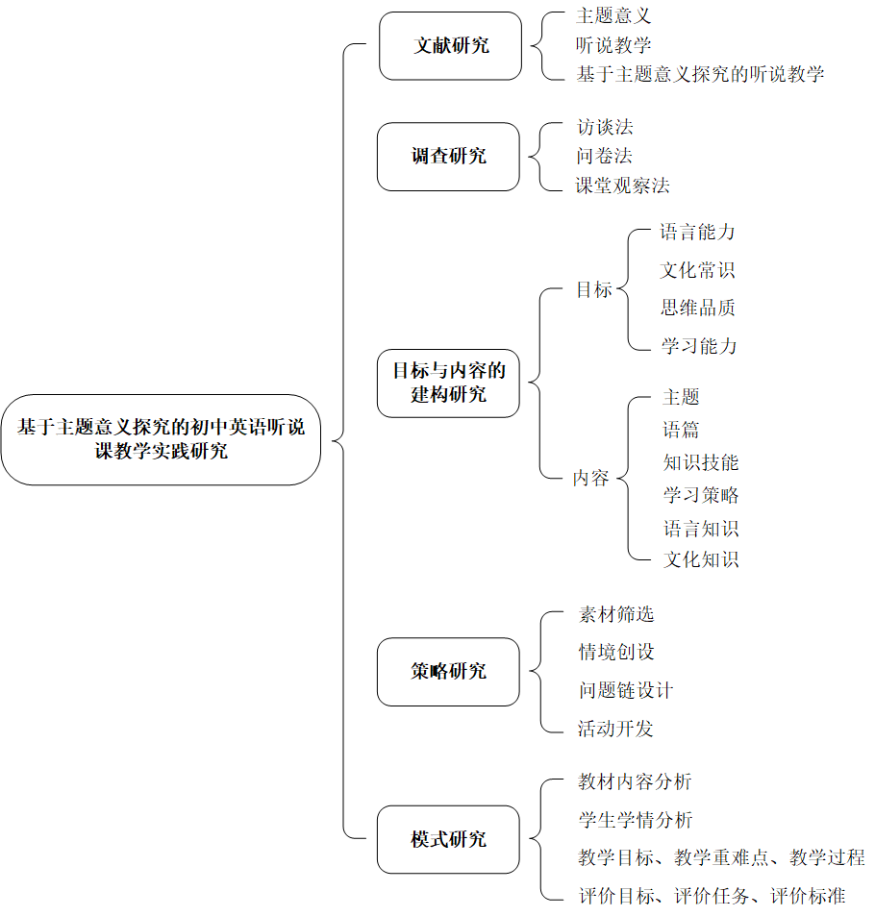
七、研究方法
1.文献研究法：阅读相关文献，对“主题意义”、“初中英语听说教学”“基于主题意义探究的阅读教学”的含义、研究意义、相关研究成果及可借鉴的经验进行学习。
2.调查研究法（问卷法、访谈法）：设计合理的问题，采取科学的调查方式，采取“问卷、座谈、访谈、观察”等多种途径进行研究，发现问题，寻找新的增长点，不断完善基于主题意义探究的初中英语听说课教学模式的构建。
3.案例研究法：参与课题的老师积极参加基于主题意义探究的初中英语听说课构建活动，通过开展各种形式的活动和课堂教学，积极地将主题意义的探究融入英语听说教学。并对过程中的一些经验、体会，及时写成总结反思，写出阶段性总结报告或论文。
4.经验总结法：基于主题意义探究的初中英语听说课的教学实践研究目的是促进教师教学方法的改进。作为一项实证性的研究，在研究过程中将会有很多探索和思考，需要不断的总结和改进，从而使研究工作更科学有效，能更好的适应课程发展和学生发展的需要。在本项实验的研究过程中，本人将按照经验总结法的具体要求，注重总结和提升，不断探索，不断总结，不断改进，形成有价值、有指导性的课题研究成果。
5.行动研究法：依据相应的教学理论、办学理念和已有经验，发动全体师生共同参与基于主题意义探究的初中英语听说课教学模式的构建，对实施后的实际效果进行分析，发现问题，及时诊断，不断完善方案，逐步形成研究成果。
八、课题组织机构、保障、分工和进度
1.课题组主要成员及职责
组 长：陈雅丽、唐羽佳。负责课题总体指导、进度和质量掌控、定期检查总结。
成 员：王煜洁、刘晓东、汤苏悦、杨铭。按课题任务分工和进度，完成相应的研究任务。
2.课题实施保障
组织保障，建立以商骏涛校长为领导，陈雅丽、唐羽佳组长负责的组织体系；
经费保障，列入学校经费预算，确保研究经费落实；
师资保障，全体教研组成员参与课题；
资源保障，给研究参与者提供研究所需的教育教学期刊、信息设备及其它工具等。
时间保障，给每位参与研究者提供充分的时间。
3.课题组成员分工
姓名 | 专业技术职称 | 工作单位 | 研究  专长 | 在课题组中的分工情况
陈雅丽 | 中小学一级 | 常州市东青实验学校 | 初中英语教学 | 主持人，负责总课题论证、方案设计，布置阶段工作计划、阶段总结检查，中期评估和结题。
唐羽佳 | 中小学二级 | 常州市东青实验学校 | 初中英语教学 | 主持人，负责总课题论证、方案设计，布置阶段工作计划、阶段总结检查，中期评估和结题。
王煜洁 | 中小学一级 | 常州市东青实验学校 | 初中英语教学、理论研究 | 副组长，负责课题相关的访谈提纲和问卷设计、总结等。
刘晓东 | 中小学高级 | 常州市东青实验学校 | 初中英语教学 | 组员，负责相关文献、网站信息、资料汇总。
汤苏悦 | 未定级 | 常州市东青实验学校 | 初中英语教学 | 组员，负责活动资料、课件、教案、等资料的收集。
杨铭 | 中小学高级 | 常州市东青实验学校 | 初中英语教学 | 组员，负责理论研究。

4.课题研究进度
第一阶段（2023年12月—2024年02月）准备与起步阶段，做好前期宣传工作，学习相关理论。分析英语教学中存在的问题，确定英语教学的切入点，确定研究目标。
第二阶段（2024年02月—2024年12月）实验研究实施阶段。学习相关理论。进一步完善研究目标，落实研究内容，全面实施研究方案。
第三阶段（2024年12月—2025年10月）深入研究阶段。继续实施课程内容，改善教师教学策略，积累相关教学案例。
第四阶段（2025年10月—2025年12月）评估、总结阶段，整理各种资料，收集相关论文，阶段总结报告，结题报告和反馈教材使用信息。
- 预期成果
 | 成果名称 | 成果形式 | 完成时间 | 负责人
阶段成果（限5项） | 理论学习笔记 | 读书笔记 | 2024.12 | 刘晓东
阶段成果（限5项） | 基于主题意义探究的初中英语听说课教学模式调查（访谈） | 问卷报告、访谈记录 | 2024.12 | 汤苏悦
阶段成果（限5项） | 初中英语听说课堂学生问卷 | 问卷 | 2024.12 | 王煜洁
阶段成果（限5项） | 基于主题意义探究的初中英语听说课堂各项量表 | 表格 | 2024.12 | 全体成员
阶段成果（限5项） | 基于主题意义探究的初中英语听说课堂教学 | 教学案例、教学随笔 | 2024.10 | 全体成员
最终成果（限3项，其中必含研究报告） | 基于主题意义探究的初中英语听说课教学实践案例集 | 案例、随笔 | 2023.12 | 全体成员
最终成果（限3项，其中必含研究报告） | 基于主题意义探究的初中英语听说课教学实践 | 论文集 | 2023.12 | 陈雅丽、唐羽佳、汤苏悦
最终成果（限3项，其中必含研究报告） | 结题报告 | 结题报告 | 2023.12 | 陈雅丽、唐羽佳

本人在教科研方面经验不足，但我相信，在专家、学校骨干老师的指导下、在教研组的团队协作下，会全力克服各种困难，保质保量按时完成各项研究任务，达成预期目标，确保课题按时结题。
2024年3月1日

